7.1.1 认识不等式
- 教学内容解析
1、教学内容
本节课是华东师大版（新教材）七年级下第7章《一元一次不等式》的第一节课。一元一次不等式是最简单的不等式，是研究其他不等式的基础，是解决问题的有效工具，也是学习其他数学知识的基础。
本节课作为这一章的起始课，主要内容是了解不等式及其解的意义，能根据具体问题中的数量关系，列出一元一次不等式。
- 教学内容解析
本节课的核心任务通过研究现实生活中的不等关系，抽象出数学模型——不等式。如同方程刻画现实世界中数量型相等关系的数学模型一样，不等式是刻画现实世界中数量不等关系的数学模型，因此，从实际问题中提炼数量不等关系是研究不等式的起点。
从数的大小比较，到第一次接触含有未知数的不等式，再到研究它们的变化规律，在这样的内容设计中，让学生体会到现实的世界中存在着大量的数量间的不等关系，这些不等关系在数学内部也具有重要地位。同时理解并概括出不等式及其解的定义，理解并会检验所给未知数的值是不是不等式的解。
拓展探索方程的解和不等式的解的区别，引导学生发现不等式的解与一元一次方程不同，不等式的解通常不止一个；与二元一次方程的解的相类比进一步体会不等式的解，为下节讨论不等式的解集做准备。
通过具体情境引导学生观察、分析、归纳，逐步形成对不等式的认知，理解并概括不等式及其解的意义，并能用符号语言准确表达数量间的不等关系，从而发展抽象思维能力和数学建模意识。
二、教学目标解析
1、教学目标
（1）了解不等式和不等式的解是概念；
（2）会根据问题中的不等式关系列出不等式；
（3）理解方程的解与不等式的解之间的区别，并会检验所给未知数的值是不是不等式的解。
2、教学目标解析
达成目标（1）的具体标志是：
经历从实际问题中抽象出不相等的数量关系，这种不等关系从数的大小比较，到含有字母的式子的大小关系，感受不等式如图方程一样，都是刻画现实世界数量关系的重要模型。
从购买艺术展门票的问题入手，引导学生分析怎么买票合算，通过尝试、探索，逐个情况检验是否符合要求，从而理解不等式的意义，引入不等式和不等式的解的概念。从而让学生形成不等关系的数学建模意识。
另外在学生自主探索的过程中感受成功的愉悦，养成自主学习的习惯、增强合作交流的学习意识.
达成目标（2）的具体标志是：
通过例题的练习，让学生掌握将语言表述转化为不等式，通过抽象、分析等步骤，形成不等关系的建模分析能力。
达成目标（3）的具体标志是：
经历从方程到不等式不同知识点的关系的分析过程，体会知识的结构性与系统性，发展学生的知识迁移能力、归纳总结能力，同时为下一节课的学习做铺垫。

三、学生学情分析
1、学生已有的基础
学生经历初中一学期多的学习，认知水平已经从第二学段的直观认知逐步迈向第三学段数学建模的抽象阶段。同时本册的前两章（第5、6章）中已经学习了一元一次方程和一次方程组，方程与方程组都是刻画现实世界中数量相等关系的数学模型。这为我们继续研究刻画现实世界中数量不等关系的数学模型——不等式，打下了基础。
一元一次不等式和一元一次方程有许多相似之处，可以类比借鉴研究一元一次方程的学习思路，展开不等式的学习和探索。
2、学生面临的困难
从“等”到“不等”的思维转换困难：
学生长期接触等式，思维容易形成“求出一个确定值”的定势。当面对不等式有“无数个解”的情况时，会产生困惑和不适应。这种从“确定性”到“范围性”的思维跳跃是第一个核心难点。
从“数的大小关系”到“含有未知数的式子的大小关系”，不等关系难度升级：
学生能够轻松判断5和3谁大谁小，但当面对“2x-1”和“0”的大小关系时，将其表示为不等关系的反应速度会变慢。当关系变得更复杂时，将文字描述翻译成含有未知数的代数式并进行大小比较的过程，是一个新的挑战，学生可能会在列式时出现结构错误。这本质上是将算术思维提升为代数思维的困难。学生需要摆脱对具体数字的依赖，理解字母可以代表一类数，并熟练操作代数式来表征一般性的数量关系。
从生活语言到数学符号的精确转化的困难：
对“不大于”、“非负数”、“至少”、“超过”等描述不等关系的生活化词语反应不敏锐。数学要求语言的精确性。学生需要建立关键词语与不等号之间的条件反射，理解“≥”和“>”的本质区别在于是否包含边界值。这种精确性是他们过去学习等式中较少遇到的挑战。

四、教学策略分析
1、教学策略
（1）以问题为导向，创设情境 引入新知
根据以上学情分析，为了更好地实现教学目标，在教学过程中，紧密结合教材中的实际问题，让学生感受到本节课的内容是紧密贴近学生的生活的。让学生直观感受到“不等关系”的普遍存在，激发学习兴趣，自然引入不等式的概念。
通过不断的设问，引导学生深度思考，鼓励学生尝试、探索、检验，引导学生归纳概括不等式的解的概念。
- 以类比为策略，知识迁移 突破概念
将“不等式”与“方程”进行系统类比。在归纳总结概念时由“等式的定义”引出“不等式的定义”。
引导学生发现“方程的解通常是有限个(一个或几个)”，而“不等式的解通常是无限个”，初步体会不等式的解和方差的解之间的区别，从而水到渠成地引出“解集”的概念。
利用学生已有的知识结构，降低学习新概念的难度，同时通过对比加深对两者本质区别的理解。
2、学法策略
本节课以学生自主探究为核心，聚焦学生“合作交流、尝试探索、检验反思、类比迁移”的能力培养，不仅要深入理解不等式及其解的意义，还要让学生感受“变量”和“函数”的思想，区分不等式的解与方程的解。让学生看到现实世界中存在着大量的数量间的不等关系，比较大小，研究它们的变化规律，是人们在工作和生活中解决实际问题的需要。

五、教学过程分析
1、情境创设 导入新课
问题 艺术展的票价是每人张50元；一次购票满30张，每张票可优惠10元。某班有27名学生去参观艺术展。当领队小华准备到售票处买27张票时，爱动脑筋的小敏喊住了小华，提议买30张票。但有的同学不明白，明明我们只有27个人，买30张票，岂不是“浪费”吗?
教师活动：提出问题，问题1：究竟小敏的提议对不对？是不是真的“浪费”呢？
学生活动：在教师的引导下，学生自主探索，并发表研究的结果：
买27张票，要付款50×27=1350(元)
买30张票，要付款40×30=1200(元)
显然1200＜1350，即27人买30张票合算，问题一得到解决。
【设计意图】问题源于现实，是学生在生活中会遇到的现实问题，通过创设问题情境，设置悬念，激发学生的学习兴趣。引导学生在问题中找到不等关系，通过数的大小比较解决问题。让学生初步体会现实生活中数量的不等关系，引入新的课题，激发学生进一步探究的欲望。

2、合作交流 探索新知
知识点一、不等式的概念
针对上面的问题，继续探索。
教师活动：继续提问，加深对问题的探究。启发并引导学生用字母代替数，列出含有未知数的不等式。
问题2：如果去艺术展的人数是10人，买30张票合算吗？
问题3：少于30人时，有多少人去艺术展，买30张票反而合算呢?
学生活动：学生分小组讨论探索，并发表研究结果：
关于问题二：
买10张票，要付款50×10=500(元)
显然500＜1200，即10人按每张票50元钱买10张票合算，问题二得到解决。
关于问题三：
设有x人要去艺术展。
如果x<30，那么按实际人数买票x张，要付款50x(元)；买30张票，要付款40×30=1200(元).如果买30张票合算，那么应有1200＜50x。满足1200＜50x的未知数的值就是问题三的答案。
教师活动：根据以上的三个问题，引导学生归纳总结不等式的概念。
学生活动：在老师的引导下观察、总结出不等式的概念。
像1200＜1350，50x＜1200，1200＜5x那样，用不等号“＜”“＞”或“≤”“≥”表示不等关系的式子，叫做不等式。
【设计意图】两个问题由学生自主讨论探索，通过探索讨论与结果发表的方式解决问题，教师在此过程中起到辅助与引导的作用。
在引导学生为不等式下定义时，类比等式的名字引导学生给上面的式子命名。对数的大小比较在以前的学习中已经有所了解，但是这样的式子叫什么，没有学习过。将两个代数式用“=”连接的式子叫做等式，那么类比这一命名方法，将两个代数式用不等号连接的式子就叫做不等式，从而引出不等式的概念。
知识点二：不等式的解的概念
教师活动：教师继续提出问题。
关于问题3我们已经知道只要满足1200<50x的未知数的值就是问题三的答案，问题4：x取哪些数时，1200<50x成立。
前面已经算过，当x=27时，上式成立。让我们再取一些其它值试一试。
学生活动：学生落笔计算，找到哪些数值可以使1200<50x成立。
x 50x 比较1200与50x的大小 1200<50x成立吗?
21 1050 1200>50x 不成立
22 1100 1200>50x 不成立
23 1150 1200>50x 不成立
24 1200 1200=50x 不成立
25 1250 1200<50x 成立
26 1300 1200<50x 成立
27 1350 1200<50x 成立
28 1400 1200<50x 成立
29 1450 1200<50x 成立
由上表可见，当x=25、26、27、28、29时，1200<50x成立也就是说，少于30人时，至少要有25人进公园，买30张票反而合算。也就是说，x=25，26，27，…都是不等式1200<50x的解，而x=24，23，22，21则都不是它的解。
教师活动：通过以上规律探索的过程，引导学生归纳总结不等式的解的概念。
学生活动：在老师的引导下，总结出不等式的解的概念。
不等式的解的概念：能使不等式成立的未知数的值，叫做不等式的解。
【设计意图】1.这个学习过程有学生自主尝试、检验、探索，结合填表探究规律，找出符合不等式的要求的答案。教师在关注学生的探索过程中，起到组织和引导的作用；
2.在找出符合1200<50x要求的解的过程，可以让学生感受“变量”和“函数”的思想；
3.要鼓励学生根据上述探索，参与归纳和概括的过程，为以下的拓展与思考做铺垫。

例1：在数学表达式①0>-3；②x=4，③4x+y>0，④ a²+2ab+b²，⑤a≠1，⑥y+1>x中，是不等式的有（ ）
A．1个 B．2个 C．3个 D．4个
【设计意图】：一个式子是不是不等式，关键看它是否用常用的五种不等号“＞”、“＜”、“≥”、“≤”及“≠”来连接。

例2：x=3是下列哪个不等式的解（ ）
A．x+2>4 B．x²-3>6 C．2x-1<3 D．3x+2<10
【设计意图】：判断一个数是不是不等式的解，可以类比方程解的判断方法，将这个数代入到不等式，不等式成立则这个数是不等式的值，否则不然。这种判定方法也可以用于解的检验。

例3：用不等式表示下列关系，并分别写出两个满足不等式的数：
- x的一半小于-1； （2）y与4的和大于0.5； （3）a是负数； （4）b是非负数
【设计意图】：1.本题要求将文字表述的数量关系翻译为不等式，教师可指导学生结合有理数和代数式的相关知识，准确列出不等式，为应用不等式解决实际问题做准备。2.注意引导学生正确理解和应用“不小于”、“非负数”等数学术语。

3、拓展与思考：不等式与方程
教师活动：老师提出问题，引起学生的思考。
问题5：根据一元一次方程的定义，是否可以将像1200<50x这样的不等式叫一元一次不等式?（可以）
问题6：根据以上的学习，思考像1200<50x这样的不等式与方程有何相类似与区别？
学生活动：学生分小组讨论老师提出的问题，根据学生交流讨论的结果总结：
不等式与方程，无论构造形式还是实质，都截然不同，但是不等式与方程构造形式及实质都很类似，又有区别：
区别之处：方程是用等号连接代数式，我们学习的一元一次方程只有一个解；而不等式是用不等号连接代数式，一元一次不等式不止有一个解。
类似之处：1.在解的检验上方法是一致的，代入原式看原式是否成立即可；
- 不等式与二元一次方程一样，都有无数个解。
【设计意图】：引导学生发现不等式的解与方程的解不同与相似。与一元一次方程不同，不等式的解通常不止一个，可以通过与二元一次方程的解的相类比进一步体会，为下节讨论不等式的解集做准备。

4、归纳总结
教师活动：通过这节课的学习，你有什么收获？根据你的收获，谈谈，为什么要研究不等式？
学生活动：学生畅所欲言，归纳自己的所学所想。
教师活动：根据学生的畅谈，做出总结：
1.如同方程(组)是刻画现实世界中数量相等关系的数学模型一样，不等式(组)是刻画现实世界中数量不等关系的数学模型，是解决问题的有用工具，因此，我们要研究学习不等式。
2.这一节课我们初步认识了一元一次不等式，它是最简单的不等式，是研究其他不等式的基础，也是学习其他数学是知识的基础。
3.一元一次不等式与一元一次方程有着密切的联系，将两者类比，我们可以借鉴研究一元一次方程的思路，去探索一元一次不等式。

5、布置作业
必做题
- 如图是一部电梯的载重标准，设该电梯的载重量为x（单位：kg），则x满足的不等式为 ．
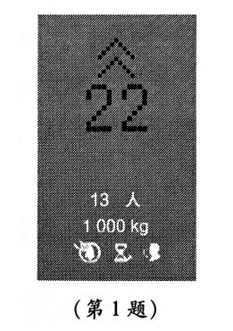
2．用不等式表示：
（1）x的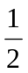与3的差大于2；
（2）2x与1的和小于零；
（3）a的2倍与4的差是正数；
（4）b的与c的和是负数；
（5）a与b的差是非负数；
（6）x的绝对值与1的和大于1．
选做题
利用不等式与二元一次方程都有无数个解的相似之处，类比做过的二元一次方程的练习题，编一道关于不等式的练习题。
【设计意图】作业设置了必做题和选做题，以满足不同学生思维发展的需要。必做题选取教材中的两道练习题，主要考查从现实问题中抽象出不等式，以及通过文字描述的数量关系列出不等式，多数学生较易掌握。选做题具有一定难度，可满足思维提升有更高追求的同学，同时也有助于学生感受知识的承接与迁移.

- 板书设计
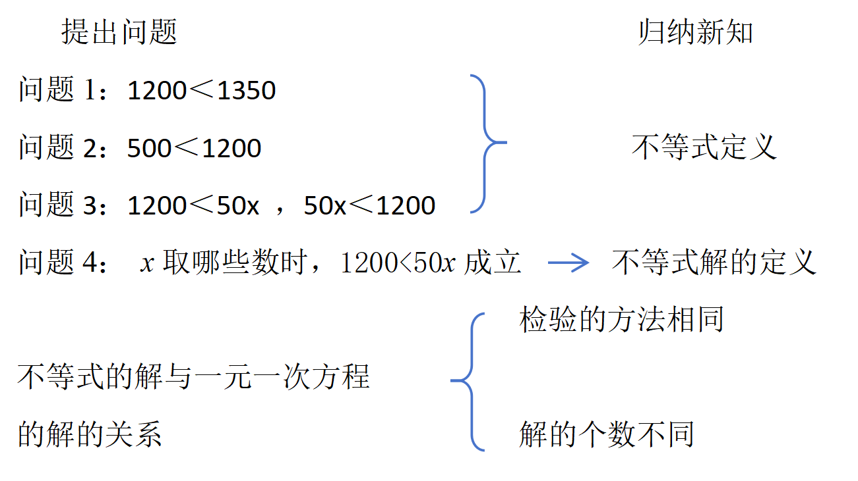
- 教学反思
本节课是学生正式接触不等关系的起始课，核心目标是建立不等式的概念，并理解“不等式的解”的意义。回顾整个教学过程，既有成功的喜悦，也有值得深入思考的不足之处。
1、成功之处：紧扣教材，巧用类比，突破概念
（1）情境导入有效，激发学习兴趣
本节课严格遵循教材编排，从学生熟悉的实际问题入手。当学生用数学语言描述数量间不等关系的情境时，他们能真切感受到数学来源于生活，学习的主动性和兴趣被充分调动起来，为新课的展开营造了良好的氛围。
（2）自主探索 合作交流，深化概念理解
以学生为主体的探索研究老师提出的问题，组内成员分享发表探究的结果。在交流中，学生们互相启发，不断提出新的想法。这种自主发现远比教师直接告知印象深刻，而合作交流则拓宽了思路，让思维的火花在碰撞中绽放，真正将课堂还给了学生，有效培养了他们的探索精神和协作能力。
（3）类比策略得当，概念建构顺畅
本节课还成功运用了类比教学法。我引导学生将新学习的“不等式”与早已熟悉的“方程”进行系统对比。从定义类比到“解”的类比，这种类比极大地降低了新概念的抽象度，学生利用已有的认知结构，轻松地完成了新知识的同化与建构，教学重点得以突出。
2、不足与改进：深化理解，关注个体差异
（1）对“解”的理解深度有待加强：
在课堂练习中，我发现部分学生能正确判断单个数值是否是不等式的解，但当将“方程的解”和“不等式的解”进行区分是，部分学生表现出困难，不能理解不等式的解有无数个，这说明他们对“解”的理解还停留在“列举”的层面，未能完全上升到“集合”的初步感悟。在今后的教学中，引导学生思考这些解的共同特征，为后续学习“解集”做好更充分的思维铺垫。
（2）对学困生的关注度需提升：
在类比过程中，一些基础较弱的学生出现了“负迁移”现象，例如，认为不等式 x ≠ 3 的解只有两个（x=2 和 x=4）。这说明他们对“无限”的概念和不等号的理解仍不牢固。今后应设计更细致的引导性问题，并加强巡视，及时发现这些学生的思维卡点，通过个别辅导或小组内互助的方式予以解决，确保全体学生都能跟上教学节奏。
3、总结
总体而言，本节课通过紧密联系教材和学生的生活实际，以学生为课堂主体，自主探索交流，并有效运用类比思想，成功地帮助学生搭建了“不等式”及其“解”的知识框架，达成了预设的教学目标。反思是为了更好的前行，下一步，我将在如何深化概念本质的理解和实施更精细化的分层教学方面继续探索，让每一位学生都能在数学课堂上获得应有的发展。

